**שלב הבדיקות** מגישות: אוריה דהן 327510616 תאיר מזריב 209188382

**קישור לrepository של הפרויקט:**

[**https://github.com/oriyadahan12/MyAppReactNative.git**](https://github.com/oriyadahan12/MyAppReactNative.git)

**חלק א תכנון תרחישי בדיקות:**

**תרחיש בדיקה ראשון: כניסה עם שם משתמש וסיסמה חוקיים**

• שם התרחיש: התחברות חוקית

• תנאים מוקדמים:

1. האפליקציה מותקנת ופועלת.
2. המשתמש נמצא במסך הכניסה.
3. קיים חשבון רשום עם הפרטים הבאים:

* שם משתמש: testuser

* סיסמה: password123

• שלבים:

1. הזן testuser בשדה שם המשתמש.
2. הזן password123 בשדה הסיסמה.
3. לחץ על כפתור 'התחברות'.

• תוצאה צפויה:

האפליקציה עוברת למסך הבית ומציגה הודעת פתיחה:

"התחברות בוצעה בהצלחה! אתה מועבר לחשבונך.."

**צילומי מסך של התרחיש באפליקציה: (הסדר משמאל לימין)**

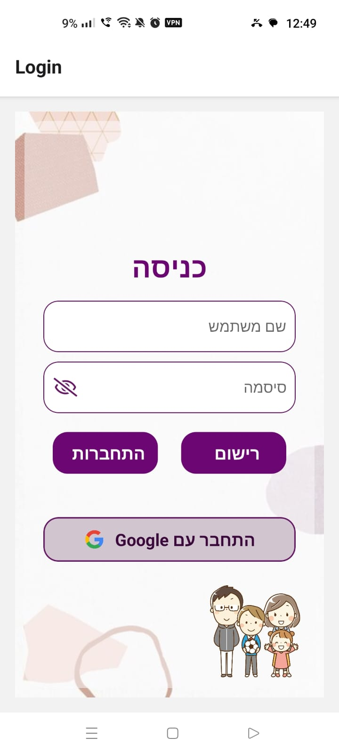

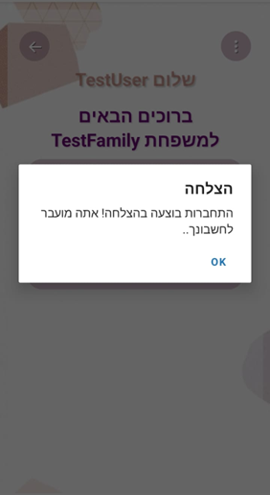

**תרחיש בדיקה שני: הוספת ילד חדש למשפחה עם ת"ז תקין**

• שם התרחיש: הוספת ילד למשפחה

• תנאים מוקדמים:

1. האפליקציה מותקנת ופועלת.
2. המשתמש נכנס לחשבון ונמצא בדף הראשי

• שלבים:

1. לחץ על הכפתור **+** בדף המשפחה
2. הועברת לדף הוספת ילד
3. הזן את שם הילד, לדוג': TestChild
4. בחר תאריך לידה, לדוגמה: 05.02.2024
5. בחר מגדר, לדוגמה: זכר
6. הזן את תעודת הזהות של הילד, לדוג': 123456789

היא צריכה להיות בעלת 9 ספרות שלא רשומה במערכת

1. אופציונלי: בחר תמונה מהגלריה או צלם כעת
2. לחץ על כפתור 'הוסף ילד'.

• תוצאה צפויה:

האפליקציה חוזרת למסך הבית של המשפחה (נוסף בו כפתור לילד החדש שנוסף)

ומציגה הודעת הצלחה: "'הילד נוסף בהצלחה!"

**צילומי מסך של התרחיש באפליקציה: (הסדר משמאל לימין)**

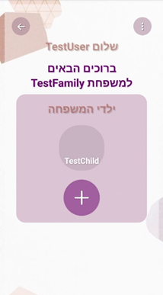

**תרחיש בדיקה שלישי: הוספת ציון דרך לילד**

• שם התרחיש: הוספת ציון דרך חדש לילד

• תנאים מוקדמים:

1. האפליקציה מותקנת ופועלת.
2. המשתמש מחובר לחשבון קיים.
3. קיימת ילדה במשפחה עם השם 'הדס'

• שלבים:

1. לחץ על הכפתור בדף המשפחה שמופיע עליו השם הדס
2. לחץ על כפתור 'ציוני דרך'
3. לחץ על כפתור 'הוסף ציון דרך חדש'.
4. בחר או הזן שם לציון הדרך, לדוג': הלכתי למעון פעם ראשונה
5. אופציונלי: בחר תאריך, לדוג', 01.02.2025
6. אופציונלי: כתוב הערות, לדוג', היה לו קשה בהתחלה
7. אופציונלי: בחר או צלם תמונה
8. לחץ על כפתור 'שמור'

האפליקציה חוזרת לרשימת ציוני הדרך הקיימים בה נוסף גם הציון דרך החדש

ומציגה הודעת הצלחה: " השלב נשמר בהצלחה!"

**צילומי מסך של התרחיש באפליקציה: (הסדר משמאל לימין)**

